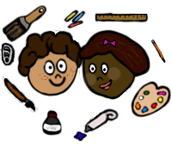

Service national du RÉCIT à l’éducation préscolaire
http://recitpresco.qc.ca/node/160/
Projet : Hommage à un peintre de chez nous, Séguin-Poirier ou Tanobe
À droite dans le bloc jaune « Réalisations » 20___-20___

Classe : ____________________________________

Service national du RÉCIT à l’éducation préscolaire
http://recitpresco.qc.ca/node/160/
Projet : Hommage à un peintre de chez nous, Séguin-Poirier ou Tanobe
À droite dans le bloc jaune « Réalisations » 20___-20___

Classe : ____________________________________

Service national du RÉCIT à l’éducation préscolaire
http://recitpresco.qc.ca/node/160/
Projet : Hommage à un peintre de chez nous, Séguin-Poirier ou Tanobe
À droite dans le bloc jaune « Réalisations » 20___-20___

Classe : ____________________________________

